**Информация**

**о проведенных беседах по профилактике наркомании, алкоголизма и курения.**

15. 01 2018 в МБОУ «Ишхой-Юртовская СШ» среди учащихся 9-11 классов педагог-организатор провёл круглый стол по профилактике наркомании, алкоголизма и курения.

Цели: воспитывать уважение к себе; развивать у школьников осознанное неприятие наркотических средств как способ воздействия на свою личность.

Формировать чувство личной ответственности за здоровый образ жизни.

В ходе беседы Байтукаев Т.А. рассказал, что здоровый образ жизни делает человека свободным и независимым, даёт ему силы делать осознанный выбор во всём. Он также объяснил, что наркомания как болезнь, не только сжигает физические силы человека, но и уничтожает его как личность.

Также состоялась встреча имама мечети Мусаева А.М. с педагогическим коллективом школы по вопросу воспитания подрастающего поколения в духе национальных обычаев и традиций Чеченского народа.

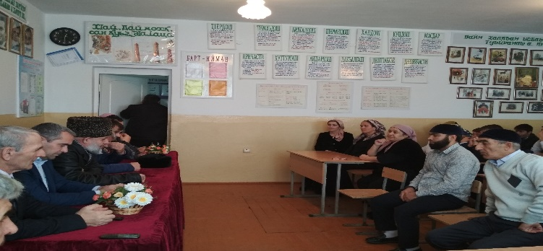

Зам.директора по ВР: Дунгуева З.Н.